Cần cẩn trọng những gì trước khi ký vận đơn?
Theo Bikram Singh
Vận đơn là một biên nhận về hàng hóa được vận chuyển trên tàu, hoặc khi nói về mặt kỹ thuật, nó là bằng chứng của hợp đồng giữa người gửi hàng và người vận chuyển. Nó là một văn bản về quyền sở hữu đối với hàng hóa, biểu thị rằng người giữ Vận đơn là chủ sở hữu hợp pháp của hàng được nêu trong vận đơn. Ngày nay, ngay cả trên các tàu chở dầu xô, thuyền trưởng cũng phải ký vận đơn (B/L). Nhìn chung, các công ty thường có các bộ phận riêng biệt phụ trách các chứng từ của hàng hóa và ủy quyền cho các hợp đồng vận chuyển hàng hóa.
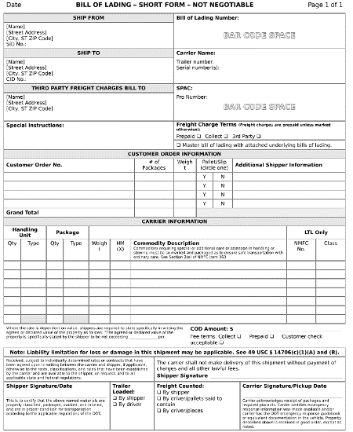
Tuy nhiên mọi thủ tục pháp lý vẫn đòi hỏi Thuyền trưởng của tàu phải xác nhận về hàng hóa được chở trên tàu. Theo nguyên tắc chung của pháp luật thì Thuyền trưởng có thẩm quyền ký Vận đơn thay mặt Chủ tàu. Đôi khi các thuật ngữ pháp lý được đề cập trên Vận đơn có thể không rõ ràng và khó hiểu. Vì vậy, điều quan trọng là Thuyền trưởng của tàu, đại diện chủ tàu, phải xem xét kỹ lưỡng và nếu cần thì phải được tư vấn một cách có hệ thống trước khi ký vận đơn.
Sau đây là những điểm phải được xem xét đến trước khi ký vận đơn:
Nhận dạng của người gửi hàng
Người gửi hàng là người ký hợp đồng với người vận chuyển, điều đó có nghĩa là bất kỳ thông tin nào do người gửi hàng cung cấp nếu không đúng sự thật đều có thể khiến người vận chuyển phải chịu trách nhiệm. Người gửi hàng phải bồi thường cho người vận chuyển và cũng có thể phải trả lại cước phí về mặt này.
Vì vậy, điều quan trọng là tên, danh tính và địa chỉ phải được nêu rõ ràng trên Vận đơn.
Cảng và ngày xếp hàng
Ngày xếp hàng phải trùng với ngày ghi trong biên lai thuyền phó. Việc này cung cấp chỉ dấu về xuất xứ của hàng hóa và đôi khi rất quan trọng để xác định cơ cấu thuế hải quan hoặc khả năng được phép đưa hàng hóa vào một quốc gia.
Cảng dỡ hàng
Trừ khi có hợp đồng thuê tàu chỉ định một cảng dỡ sau khi tàu đã khởi hành để tránh bị phạt chạy chệch đường, tàu phải chạy đến cảng dỡ hàng như đã được nêu trong vận đơn. Thuyền trưởng phải đảm bảo rằng điều này nằm trong phạm vi của hợp đồng thuê tàu.
Tình trạng của hàng
Phải đảm bảo rằng hàng thực sự đã được đưa lên tàu. Kiểm tra xem vận đơn có mô tả chính xác hàng hay không, liệu có giao thiếu hàng hoặc số tiền cước chết có được nêu chính xác hay không. Đảm bảo rằng tất cả các điều kiện phải phù hợp với biên lai thuyền phó và Vận đơn đã có điều khoản nào phản ánh tình trạng thực tế của hàng không.
Khối lượng và mô tả về hàng được xếp lên tàu
Trước khi ký vận đơn, thuyền trưởng phải đảm bảo rằng số lượng và mô tả về hàng đúng với hàng đã xếp lên tàu. Điều này có thể được thực hiện bằng cách kiểm tra đối chiếu với biên lai thuyền phó cùng với các chứng từ hàng hóa khác.
Cước phí
Đảm bảo rằng Vận đơn không được đánh dấu là "Cước phí đã trả" hoặc "Cước phí trả trước", như trong một số trường hợp nhất định, nếu không đúng là vậy. Thuyền trưởng phải xác nhận, xác minh hình thức thực tế của việc trả cước phí với chủ tàu hoặc người gửi hàng.
Khuyến cáo rằng bạn cũng nên nhận được xác nhận bằng văn bản từ một trong hai bên.
Những điều khoản xung đột
Không có điều khoản nào trong Vận đơn được xung đột với điều các khoản của hợp đồng thuê tàu. Nếu Vận đơn phải được qui định theo các điều khoản của hợp đồng thuê tàu thì việc tham chiếu này phải rõ ràng và không gây nhầm lẫn.
Cuối cùng, kiểm tra xem số vận đơn gốc đã có trong bộ được cung cấp như đã nêu hay không.
Bạn có biết điểm quan trọng nào khác phải được xem xét trước khi ký vận đơn không?
---------------------------------------------------

